Университет ИТМО, факультет программной инженерии и компьютерной техники
Двухнедельная отчётная работа по «Информатике»: аннотация к статье

Дата прошедшей лекции | Номер прошедшей лекции | Название статьи/главы книги/видеолекции | Дата публикации (не старше 2022 года) | Размер статьи (от 400 слов) | Дата сдачи
10.09.2025 | 1 | Троичные системы и самоподобные пирамиды | 07.02.2022 | ~1240 | 24.09.2025
24.09.2025 | 2
 | 3
 | 4
 | 5
 | 6
 | 7

Выполнил(а) Сивков А.В. , № группы P3116 , оценка
Фамилия И.О. студента не заполнять

Прямая полная ссылка на источник или сокращённая ссылка (bit.ly, tr.im и т. п.)
(эта статья взята с scholar.google.com)
https://www.mathnet.ru/php/archive.phtml?wshow=paper&jrnid=kvant&paperid=3966&option_lang=rus
Теги, ключевые слова или словосочетания
основание системы счисления (СС), уравновешенная троичная система счисления, разложение числа
Перечень фактов, упомянутых в статье (минимум четыре пункта)
- Алфавит уравновешенной троичной СС состоит из трех символов: {T, 0, 1} (T=-1).
- Любое целое число из некоторого диапазона можно записать в этой системе единственным образом.
- Знак числа совпадает со знаком его старшей значащей цифры.
- Если заменить в троичной СС цифры «2» на T, то при отображении этой последовательности на координатную плоскость получится самоподобная пирамида(треугольник, образованный более маленькими треугольниками).
Позитивные следствия и/или достоинства описанной в статье технологии (минимум три пункта)
- Уравновешенная троичная система позволяет уникально и однозначно записать любое целое число без использования специального знака для отрицательных чисел.
- Эта система является наиболее экономичной для представления чисел, чем двоичная, так как 3 более ближе к e=2.7.., чем 2.
- Операция вычитания выполняется так же просто, как сложение. Чтобы вычесть число, достаточно прибавить его инверсию. Это кардинально упрощает устройство арифметико-логического устройства (АЛУ) процессора.
Негативные следствия и/или недостатки описанной в статье технологии (минимум три пункта)
- Сложность создания надежных и компактных элементов с тремя состояниями.
- В отличие от двоичной системы, троичная уравновешенная система не имеет широких стандартов и нормативов.
- Создание аппаратных средств, поддерживающих троичную уравновешенную систему, требует значительных изменений по сравнению с традиционными двоичными системами.
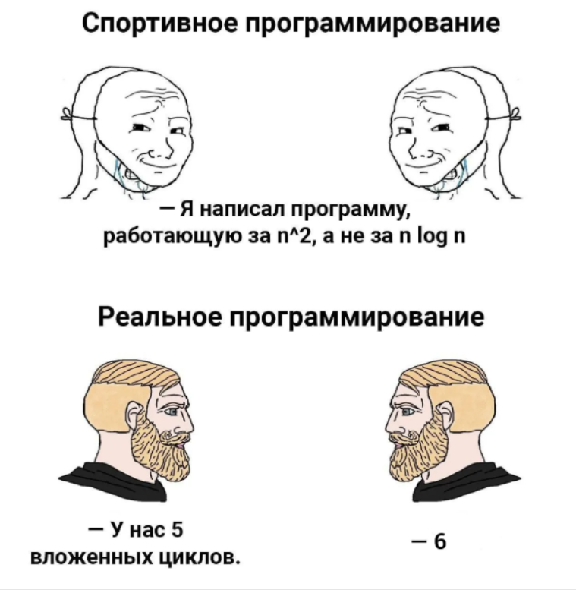
Ваши замечания, пожелания преподавателю или анекдот о программистах

Наличие этой графы не влияет на оценку

